Zdroj: Clementine Vulgate Project, http://vulsearch.sourceforge.net/cgi-bin/vulsearch

Žalmy
21 ¹ In finem, pro susceptione matutina. Psalmus David.
² Deus, Deus meus, respice in me : quare me dereliquisti ?
longe a salute mea verba delictorum meorum.
³ Deus meus, clamabo per diem, et non exaudies ;
et nocte, et non ad insipientiam mihi.
⁴ Tu autem in sancto habitas, laus Israël.
⁵ In te speraverunt patres nostri ;
speraverunt, et liberasti eos.
⁶ Ad te clamaverunt, et salvi facti sunt ;
in te speraverunt, et non sunt confusi.
⁷ Ego autem sum vermis, et non homo ;
opprobrium hominum, et abjectio plebis.
⁸ Omnes videntes me deriserunt me ;
locuti sunt labiis, et moverunt caput.
⁹ Speravit in Domino, eripiat eum :
salvum faciat eum, quoniam vult eum.
¹⁰ Quoniam tu es qui extraxisti me de ventre,
spes mea ab uberibus matris meæ.
¹¹ In te projectus sum ex utero ;
de ventre matris meæ Deus meus es tu :
¹² ne discesseris a me,
quoniam tribulatio proxima est,
quoniam non est qui adjuvet.
¹³ Circumdederunt me vituli multi ;
tauri pingues obsederunt me.
¹⁴ Aperuerunt super me os suum,
sicut leo rapiens et rugiens.
¹⁵ Sicut aqua effusus sum,
et dispersa sunt omnia ossa mea :
factum est cor meum tamquam cera liquescens in medio ventris mei.
¹⁶ Aruit tamquam testa virtus mea,
et lingua mea adhæsit faucibus meis :
et in pulverem mortis deduxisti me.
¹⁷ Quoniam circumdederunt me canes multi ;
concilium malignantium obsedit me.
Foderunt manus meas et pedes meos ;
¹⁸ dinumeraverunt omnia ossa mea.
Ipsi vero consideraverunt et inspexerunt me.
¹⁹ Diviserunt sibi vestimenta mea,
et super vestem meam miserunt sortem.
²⁰ Tu autem, Domine, ne elongaveris auxilium tuum a me ;
ad defensionem meam conspice.
²¹ Erue a framea, Deus, animam meam,
et de manu canis unicam meam.
²² Salva me ex ore leonis,
et a cornibus unicornium humilitatem meam.
²³ Narrabo nomen tuum fratribus meis ;
in medio ecclesiæ laudabo te.
²⁴ Qui timetis Dominum, laudate eum ;
universum semen Jacob, glorificate eum.
²⁵ Timeat eum omne semen Israël,
quoniam non sprevit, neque despexit deprecationem pauperis,
nec avertit faciem suam a me :
et cum clamarem ad eum, exaudivit me.
²⁶ Apud te laus mea in ecclesia magna ;
vota mea reddam in conspectu timentium eum.
²⁷ Edent pauperes, et saturabuntur,
et laudabunt Dominum qui requirunt eum :
vivent corda eorum in sæculum sæculi.
²⁸ Reminiscentur et convertentur ad Dominum universi fines terræ ;
et adorabunt in conspectu ejus universæ familiæ gentium :
²⁹ quoniam Domini est regnum,
et ipse dominabitur gentium.
³⁰ Manducaverunt et adoraverunt omnes pingues terræ ;
in conspectu ejus cadent omnes qui descendunt in terram.
³¹ Et anima mea illi vivet ;
et semen meum serviet ipsi.
³² Annuntiabitur Domino generatio ventura ;
et annuntiabunt cæli justitiam ejus
populo qui nascetur, quem fecit Dominus.

109 ¹ Psalmus David.
Dixit Dominus Domino meo :
Sede a dextris meis,
donec ponam inimicos tuos scabellum pedum tuorum.
² Virgam virtutis tuæ emittet Dominus ex Sion :
dominare in medio inimicorum tuorum.
³ Tecum principium in die virtutis tuæ
in splendoribus sanctorum :
ex utero, ante luciferum, genui te.
⁴ Juravit Dominus, et non pœnitebit eum :
Tu es sacerdos in æternum
secundum ordinem Melchisedech.
⁵ Dominus a dextris tuis ;
confregit in die iræ suæ reges.
⁶ Judicabit in nationibus, implebit ruinas ;
conquassabit capita in terra multorum.
⁷ De torrente in via bibet ;
propterea exaltabit caput.

Hudební zpracování:
https://www.youtube.com/watch?v=H7QbViCuGfU&t=759s (W.A. Mozart, Jakub Lédl gratia)
https://www.youtube.com/watch?v=Dftr7RzmXUs (D. Ortiz)
https://www.youtube.com/watch?v=d8RsulZdQZY (G. F. Händel)

A nějaká ta Apokalypsa
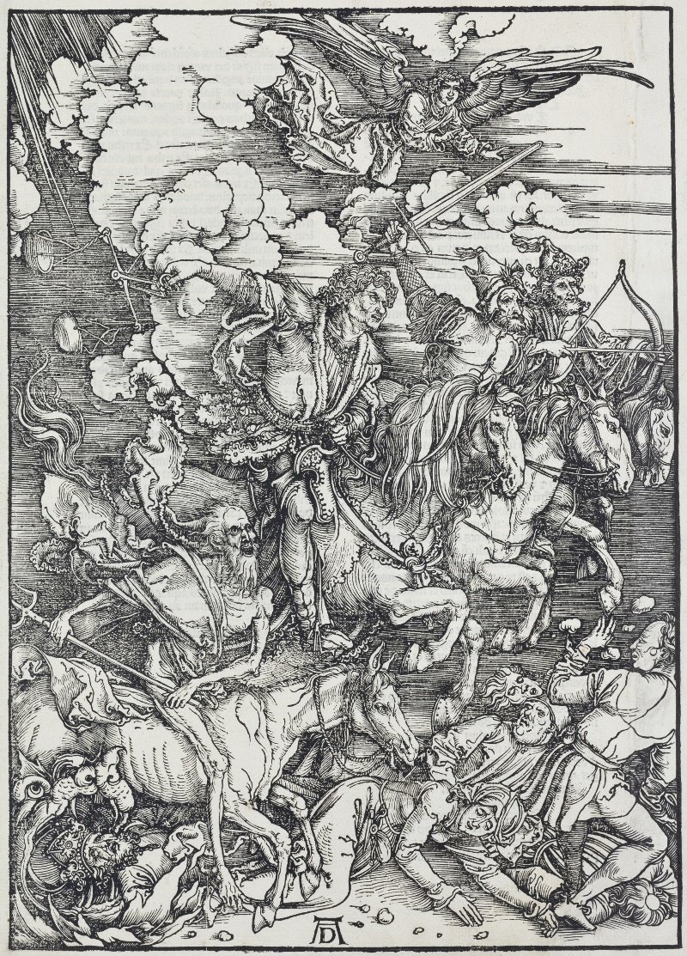
6 ¹ Et vidi quod aperuisset Agnus unum de septem sigillis, et audivi unum de quatuor animalibus, dicens tamquam vocem tonitrui : Veni, et vide. ² Et vidi : et ecce equus albus, et qui sedebat super illum, habebat arcum, et data est ei corona, et exivit vincens ut vinceret. ³ Et cum aperuisset sigillum secundum, audivi secundum animal, dicens : Veni, et vide. ⁴ Et exivit alius equus rufus : et qui sedebat super illum, datum est ei ut sumeret pacem de terra, et ut invicem se interficiant, et datus est ei gladius magnus. ⁵ Et cum aperuisset sigillum tertium, audivi tertium animal, dicens : Veni, et vide. Et ecce equus niger : et qui sedebat super illum, habebat stateram in manu sua. ⁶ Et audivi tamquam vocem in medio quatuor animalium dicentium : Bilibris tritici denario et tres bilibres hordei denario, et vinum, et oleum ne læseris. ⁷ Et cum aperuisset sigillum quartum, audivi vocem quarti animalis dicentis : Veni, et vide. ⁸ Et ecce equus pallidus : et qui sedebat super eum, nomen illi Mors, et infernus sequebatur eum, et data est illi potestas super quatuor partes terræ, interficere gladio, fame, et morte, et bestiis terræ. ⁹ Et cum aperuisset sigillum quintum, vidi subtus altare animas interfectorum propter verbum Dei, et propter testimonium, quod habebant : ¹⁰ et clamabant voce magna, dicentes : Usquequo Domine (sanctus et verus), non judicas, et non vindicas sanguinem nostrum de iis qui habitant in terra ? ¹¹ Et datæ sunt illis singulæ stolæ albæ : et dictum est illis ut requiescerent adhuc tempus modicum donec compleantur conservi eorum, et fratres eorum, qui interficiendi sunt sicut et illi. ¹² Et vidi cum aperuisset sigillum sextum : et ecce terræmotus magnus factus est, et sol factus est niger tamquam saccus cilicinus : et luna tota facta est sicut sanguis : ¹³ et stellæ de cælo ceciderunt super terram, sicut ficus emittit grossos suos cum a vento magno movetur : ¹⁴ et cælum recessit sicut liber involutus : et omnis mons, et insulæ de locis suis motæ sunt : ¹⁵ et reges terræ, et principes, et tribuni, et divites, et fortes, et omnis servus, et liber absconderunt se in speluncis, et in petris montium : ¹⁶ et dicunt montibus, et petris : Cadite super nos, et abscondite nos a facie sedentis super thronum, et ab ira Agni : ¹⁷ quoniam venit dies magnus iræ ipsorum : et quis poterit stare ?

Poslouchat to samozřejmě nemusíte, zkoušet z toho nebudu
Kdo pozná autora vyobrazení, bude pochválen před nastoupenou jednotkou.

